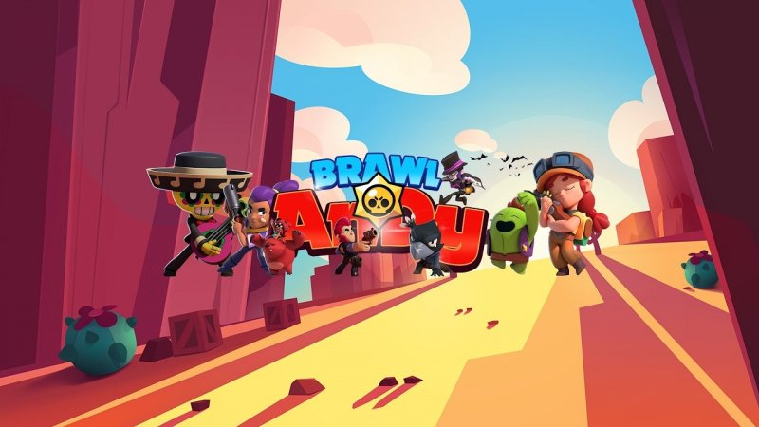

Мама, поздравляю тебя с новым годом, желаю тебе хороших родителей, хорошую работу и скупить все бравл пассы